**内部招聘与公司间调转流程说明**

**(2018年6月使用)**

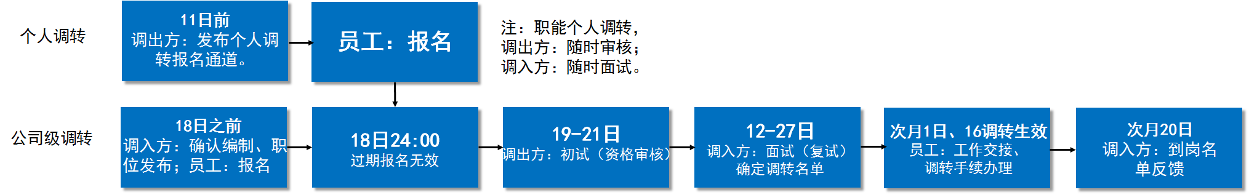

1. **职位发布（18日前）**

**①内招类型**

a. 面向全集团招聘由贝壳招聘中心负责：调入方需将《内部招聘职位信息表》（附件1），邮件发至贝壳招聘中心（[lj-zhaopin@lianjia.com](mailto:lj-zhaopin@lianjia.com)），抄送各自品牌总部人力；

b. 各品牌面向各自品牌内部招聘由各品牌总部人力负责：调入方需将《内部招聘职位信息表》，邮件发至各品牌总部人力。

注：所有内部招聘的编制及补助由各品牌总部人力自行管控，如设置调转补助，请按相关授权审批文件（附件2）进行审批，审批后的《内部招聘编制及补助审批单》（附件3）发给各自品牌总部人力。

**②调转类型**

a. 公司级调转：调入方于6月18日前在内聘系统上发布职位，所发布职位信息需经各自人力主管部门审核后方可发布，操作方法及注意事项见《内聘系统操作手册》（附件4）；

b. 个人调转：调出方在6月11日前使用内聘系统发布职能、运营的个人调转报名通道，操作方法及注意事项见《内聘系统操作手册》。

注：因调转补助信息为敏感信息，调入方不可以在职位信息里写具体的补助金额，详情由员工自行咨询招聘人员。

1. **应聘职位（18日24:00后报名无效）**

员工：员工报名前，先查看当前内部招聘职位信息，若无意向公司的招聘信息，可在各自所在城市公司发布的个人调转报名通道内报名（按调出前职位序列），应聘职位时选择意向公司、填写意向职位等信息；

注：逾期报名无效（职能到职能的个人调转除外，随时报名，调出方随时审核，调入方随时面试，但调动生效日期均为每月1日和16日）。

**内部招聘pc端门户链接：**[**http://lianjianeipin.zhiye.com**](http://lianjianeipin.zhiye.com)

**内部招聘手机端微官网二维码：**



扫码查看内招信息

1. **资格审核（初试）（19-21日）**
2. 调入方：需在报名截止次日12:00前将职位共享给调出方进行资格审核（初试），逾期给调出方，调出方有权拒绝进行资格审核（初试）；
3. 调出方：在21日24:00前完成员工资格审核，勾选员工初试结果，转移员工面试状态，并短信通知员工调转资格审核结果。

注：

a. 公司级调转中，在员工报名阶段、资格审核阶段，调入方不可以提前联系员工进行面试，若违规，将给予该管理员及人力负责人警告处分，并取消该组织3个月内部招聘发布权限；

b. 调入方将职位共享给调出方后，调出方不可以泄露本公司外的员工报名信息，若违规，将给予该管理员及人力负责人警告处分；

c. 若有自如、金融、外部人员报名，需按入职流程处理，无需进行调转资格审核。

1. **调入面试（复试）（21-27日）**

调入方：对资格审核（初试）通过的员工做复试，更新员工投递状态，面试结果一旦确定不可更改。

1. **工作交接、调转手续（每月1日、16日调动生效）**

员工：及时查看面试结果，确定调转意愿后，即可启动工作交接，调转手续的办理；未办理完工作交接及调转审批手续，员工不得擅自离岗。

注：

a. 原则上调转生效日期为每月1日及16日，且不可追溯；

b. 调转审批结束日期不得晚于调转生效日期，否则原调转生效日期需顺延至下个时间节点。

**六、到岗名单反馈（20日18:00前）**

调入方：需在20日前将“跨品牌调转、同品牌异地调转数据信息表”（附件5）反馈给贝壳招聘中心（[lj-zhaopin@lianjia.com](mailto:lj-zhaopin@lianjia.com)），抄送各自品牌总部的HR负责人，员工若享受调转补助，实际补助金额需一并反馈。

**附件.**

附件1.《内部招聘职位信息表》

附件2.《贝壳招聘中心内部招聘相关政策授权审批》V2.0 

附件3.《内部招聘编制及补助审批单》

附件4.《内聘系统操作手册》

附件5.《跨品牌调转、同品牌异地调转数据信息表》